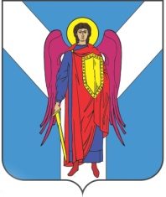

ДУМА ШПАКОВСКОГО МУНИЦИПАЛЬНОГО ОКРУГА СТАВРОПОЛЬСКОГО КРАЯПЕРВОГО СОЗЫВА

РЕШЕНИЕ

29 сентября 2021 г. | г. Михайловск | № 243

Об утверждении Положения о муниципальном земельном контроле на территории Шпаковского муниципального округа Ставропольского края

В соответствии с Земельным кодексом Российской Федерации, федеральными законами от 31 июля 2020 года № 248-ФЗ «О государственном контроле (надзоре) и муниципальном контроле в Российской Федерации», от 6 октября 2003 года № 131-ФЗ «Об общих принципах организации местного самоуправления в Российской Федерации», Уставом Шпаковского муниципального округа Ставропольского края Дума Шпаковского муниципального округа Ставропольского края

РЕШИЛА:

1. Утвердить прилагаемое Положение о муниципальном земельном контроле на территории Шпаковского муниципального округа Ставропольского края.
2. Настоящее решение вступает в силу на следующий день после дня его официального опубликования.

Председатель Думы
Шпаковского муниципального
округа Ставропольского края С.В.Печкуров

Глава Шпаковского
муниципального округа
Ставропольского края И.В.Серов

